附件2：
酒店交通路线
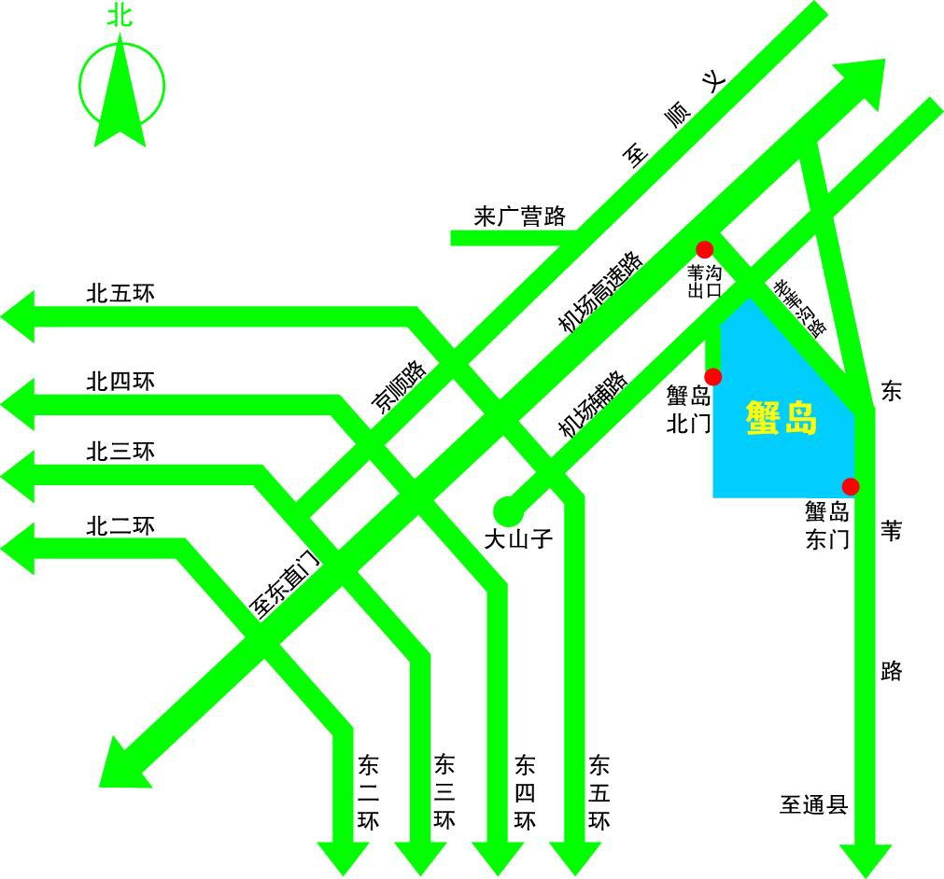

1.北京首都国际机场到蟹岛度假村
在机场（3号航站楼）乘坐空港一路（中转摆渡车），到二号门站下车，步行210米，到岗山路站乘坐946路公交车（12:30首发）到和平农场东站下车再步行约1公里，或到岗山路站乘坐460路公交车到东苇路北口下车，再步行约2公里。
从机场乘坐出租车前往蟹岛度假村，约10公里，费用约30元。
2.北京南站到蟹岛度假村
在北京南站乘坐地铁14号线往善各庄方向，到将台站A出口出站；步行340米到将台路路口北站乘坐418路公交车到蟹岛度假村站下车，步行1.3公里。
从北京南站乘坐出租车前往蟹岛度假村，约31公里，费用约100元。
3.北京西站到蟹岛度假村
在北京西站乘坐地铁9号线往国家图书馆方向，到白石桥南站换乘地铁6号线往潞城方向，到呼家楼站换乘地铁10号线外环方向，到三元桥站B出口出站；步行430米到三元桥东站乘坐359路公交车到和平农场东站下车，再步行1公里。
从北京西站乘坐出租车前往蟹岛度假村，约31公里，费用约100元。

